题目:基于matlab c-mex的维诺图实现

学院：软件学院
老师：汤德佑
学生姓名：王琥
学号：201421031134

（附：可执行文件的使用说明见附录）

总体设计
名称 | 基于matlab c-mex的维诺图实现
设计  目的 | 1. 合理设计数据结构，应用所学算法编写维诺图程序，并有良好的图形化界面；  2. 将所学的c语言知识和matlab结合起来，形象化的解决实际问题；  3. 培养综合运用专业知识，解决实际问题的能力。
编程  环境 | - PC + Win7；  - 安装VS2010，MATLAB等开发工具。
任务  要求 | - 用c语言编写维诺图算法；  - 实现鼠标点击的交互式界面（鼠标左键输入点集，右键结束输入）；  - 实现交互式界面与c文件的c-mex接口对接。

一、问题描述
为了高质量的完成老师交给的维诺图编写任务，我查阅了很多资料，在周培德的《计算几何——算法设计与分析》一书中有一个很经典的比喻：假设图上有n个点，如果把每个点看做一个火源，如果把这n个点同时点燃，并以相同的速度向各个方向蔓延，那么燃烧熄灭处所形成的图便是Voronoi图。

这是我觉得最生动的一个比喻，通俗的理解维诺图就是空间或者平面的点集中，离一个定点最近的所有点的集合。如果用较严格一些的定义：对于一个空间 M，假定其中存在着一个结点集 S；S 中的任意一个结点都可以对其周围环境——属于空间 M 的点集，施加影响；对于空间 M 中的一组点集，在 S 的所有结点中，它们受一结点 p 的影响最为强烈，那么这组点集就构成了结点 p 的一个作用域。

二、算法设计与分析
既然要设计算法解决维诺图问题，就需要对维诺图的特性进行进一步的分析。据分析，维诺图的形成基本上就是三角形网的外心连线，这样问题就转化为求三角形网络。我决定采用Delaunay三角剖分算法进行三角形网络的构建。Delaunay剖分具有以下一些优秀的特性：
1.最接近：以最近的三点形成三角形，且各线段(三角形的边)皆不相交。
2.唯一性：不论从区域何处开始构建，最终都将得到一致的结果。
3.最优性：任意两个相邻三角形形成的凸四边形的对角线如果可以互换的话，那么两个三角形六个内角中最小的角度不会变大。
4.最规则：如果将三角网中的每个三角形的最小角进行升序排列，则Delaunay三角网的排列得到的数值最大。
5.区域性：新增、删除、移动某一个顶点时只会影响临近的三角形。
6.四点不同圆特性。

（1）失败的经历
我开始根据以上特性写出了一个三角形刨分的暴力算法，算法的思想很简单，用户输入的所有点集中每三个点都形成一个三角形，然后判断每个三角形和除去顶点的所有点是不是同圆，如果同一个圆就去掉这个三角形。
这个算法根据定义得出，正确性是毋庸置疑的，但是算法的效率令人堪忧，算法在点数较少的情况下可以很迅速的得出答案，点数一旦增多，处理速度就急速变慢。我测试是25个点就要等几十秒。。。原因也很简单，因为这个算法的两步：1）构成所有三角形，这是一个O（n^3）的一个复杂度 2）判断每个三角形的有效性是一个O（n^2）的复杂度，这样复杂度就很高了。

（2）重新编码
吸取暴力法失败的经历之后，我思考了另外一种比较高效的算法。算法的基本步骤是：
1、构造一个超级三角形，包含所有散点（这些散点是用户一个个输入的），放入三角形链表。
2、将点集中的散点依次插入，在三角形链表中找出外接圆包含插入点的三角形（称为该点的影响三角形）；这里有一个很重要的细节处理，将所有影响三角形的边存入一个边数组，删除影响三角形的公共边，将插入点同影响三角形的全部顶点连接起来，完成一个点在Delaunay三角形链表中的插入。
3、优化三角形，并将形成的三角形放入Delaunay三角形链表。
4、循环执行上述第2步，直到所有散点插入完毕。
5、连接外心，形成维诺图。
这一算法的关键的第2步图示如下：
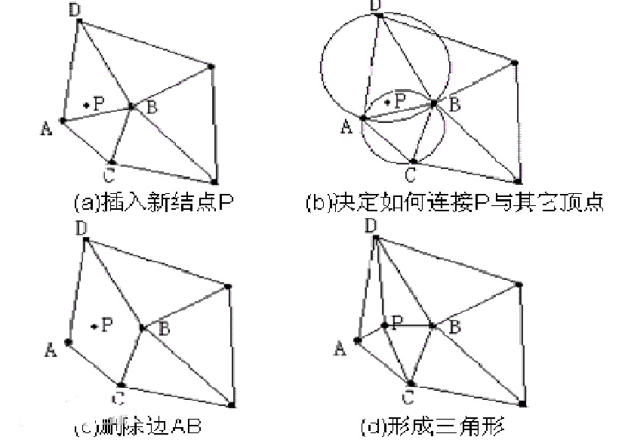

（3）算法复杂度分析
算法主要的耗时步骤是在第2步，找出新插入点的影响三角形需要O（n）的复杂度；将所有影响三角形的边存入一个边数组，删除影响三角形的公共边这个需要O（n^2）的复杂度。综合来说，这个算法的时间复杂度是O（n^2）。

三、具体代码实现
（1）变量定义
为了代码运行的有更快的速度，我使用了ANSI C编写，所有数据结构都是自己定义，没有使用任何c++的STL或者模板类。使用数组定义，虽然会使用多一些空间，但是都是采用下标查找的方式，在O（1）时间内直接定位，速度的确得到了不错的提升。
回想编码的整个过程，虽然用自己定义的数据结构很辛苦，但是收获良多。
实现过程中各变量的定义说明如下：
1）结构体定义
typedef struct //点结构体定义
{
double x; //x，y点坐标
double y;
}Point;

typedef struct //边结构体定义
{
//存放边的始点和终点下标
int Start,End;

//存放边两边的三角形下标
int Left;
int Right;
}Edge;

typedef struct //三角形结构体定义
{
//三角形的三个顶点
//这里存放的是point数组的下标
int A,B,C;

//三角形外心坐标
Point Center;
double radius;//外接圆半径
bool isValid;//判断是不是有效的
}Triangle;

2）变量定义
Triangle triangle[]; //存放所有出现的三角形
Point point[]; //存放输入点集

int pCnt=0;//记录输入点数
int triCnt=0;//现有三角形个数
int tmpAffTri[]; //记录当前受影响的三角形【下标】
int affectedTriCnt=0; //当前受影响的三角形的数目
int affEdgeStart[];//受影响的三角形始点
int affEdgeEnd[]; //受影响的三角形终点
int outTri[]; //最后输出的三角形下标
int outTriCnt=0; //输出Delaunay三角形的个数
Edge edge[]; //最后找链接外心用到的边数组
int edgeCnt=0; //控制最后边数输入

（2）功能函数的实现（不一定按照出现顺序）
void init(); //初始化整个函数
double distance(Point A,Point B); //求两点的欧式距离
void miniCircle(Point *p,Point& center,double& radius); //求三角形的外心和外接圆半径
void freshTri(int sub); //当三角形顶点改变时，更新三角形卫星数据（外心和外接圆半径）
bool isAffected(int n,int i); //判断一个三角形是不是点n的影响三角形
void storeAffEdge(int n); //存入所有影响三角形边（顺便去掉重边）
void pointProcess(int n); //依次处理每个点
void storeNewTri(int n); //存入所有新三角形
void offSupTri(); //去掉超级三角形相关的三角形
void initEdge(); //初始化边
void findEdgeTri(); //找到维诺边两侧的邻接三角形

（3）c-mex接口函数的实现
1）利用MATLAB中接口函数构建c语言在matlab中实现的接口
void mexFunction(int nlhs, mxArray *plhs[], int nrhs, const mxArray *prhs[])
功能说明：进行c文件与matlab接口的实现
参数说明：
int nlhs:函数输出参数的个数
mxArray *plhs[]:输出参数为mxArray结构的指针数组变量
int nrhs:函数输入参数的个数
const mxArray *prhs[]:输入参数为mxArray结构的指针数组变量

2）pn= mxGetPr(prhs[0])
功能说明：获取数据数组中实数部的指针赋给pn，代表获取所有点数

(3) plhs[0] = mxCreateDoubleMatrix(outTriCnt*3*2, 1, mxREAL)
y = mxGetPr(plhs[0]);
功能说明：获取数据数组中实数部的指针赋给y
plhs[1] = mxCreateDoubleMatrix(1, 1, mxREAL);
y1 = mxGetPr(plhs[1]); //获取第二个输出指针，赋给y1，传递连接Delaunay三角形的点下标（这些点的坐标在matlab中已获取，没有必要再传递一次）。
plhs[2] = mxCreateDoubleMatrix(edgeCnt*2*2, 1, mxREAL); //传递维诺边的起止坐标
y2 = mxGetPr(plhs[2]); //获取第3个输出指针，赋给y2

plhs[3] = mxCreateDoubleMatrix(1, 1, mxREAL);
y3 = mxGetPr(plhs[3]); //获取第4个输出指针，赋给y3
y3[0]=edgeCnt;

四、运行结果
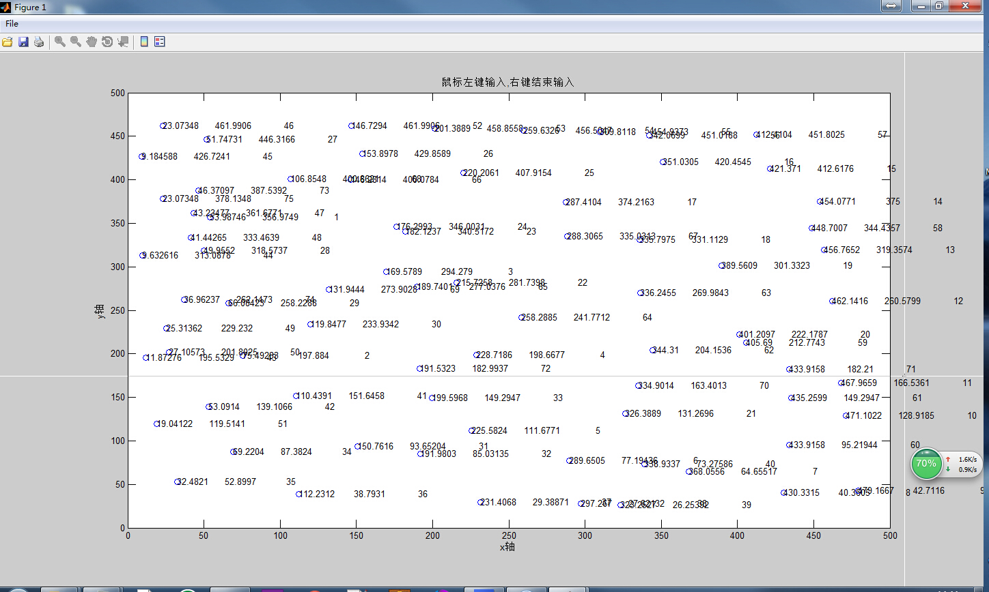
鼠标左键输入点集
图上会显示点的坐标和第几个点
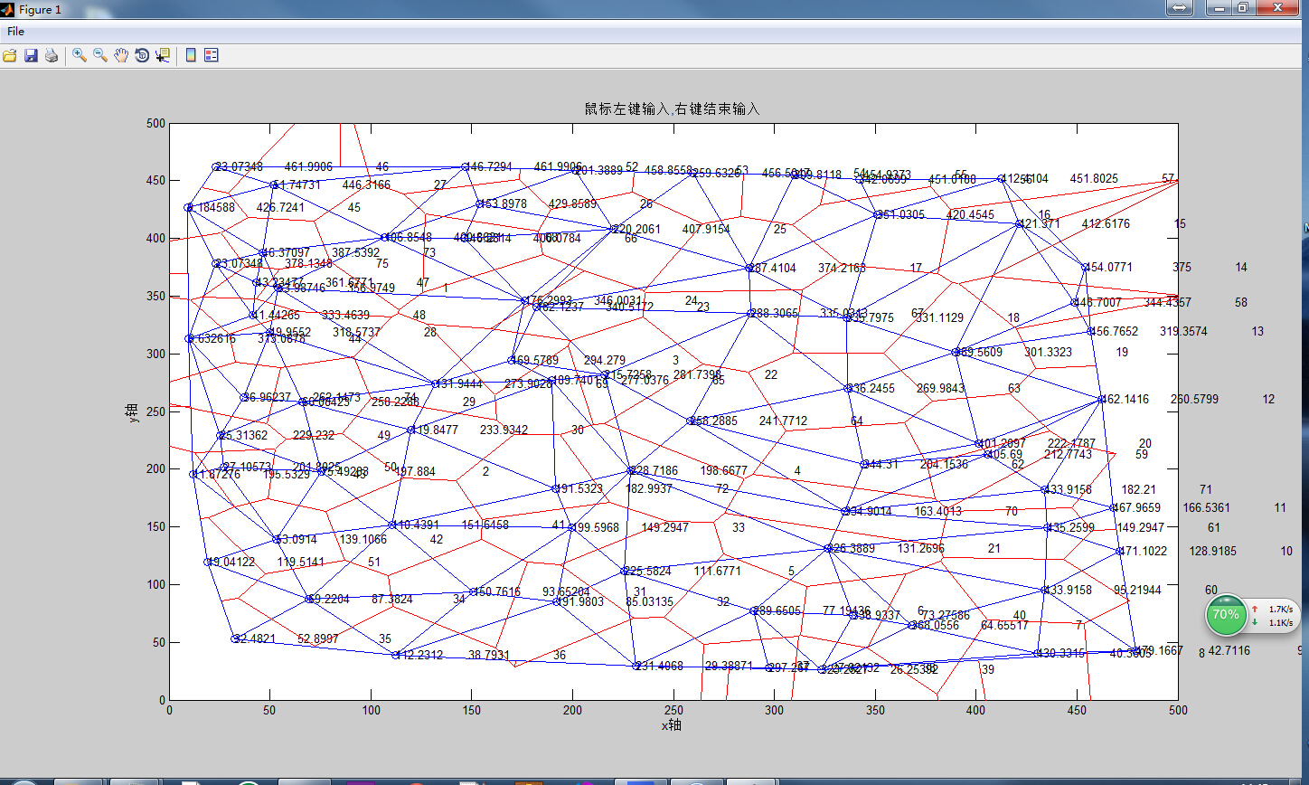
鼠标右键结束输入
输出Delaunay三角形和维诺边

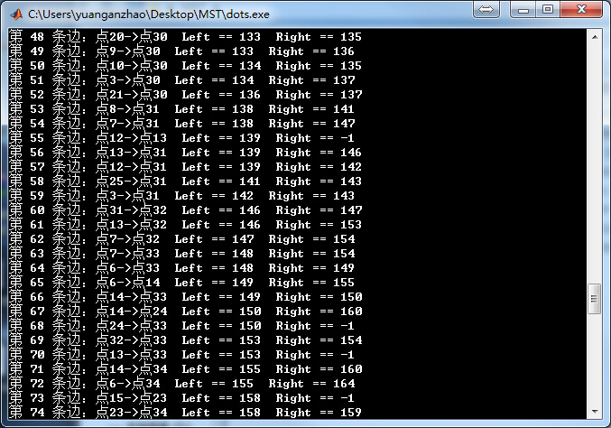
输出的辅助信息

附录：可执行文件使用说明
由于我是用的matlab和c-mex接口写的程序，所以在没有安装MATLAB R2013a win64的机器上是直接跑不起来的，需要有MATLAB R2013a win64的runtime库才行。。
这样就有两种方法：
直接安装MATLAB R2013a win64 bit的程序，执行MST包里面的dots.exe或者直接在matlab界面下run dots.m文件都可以。
安装MCRInstaller.exe（一定要MATLAB R2013a win64 bit），然后就可以运行MST包里面的dots.exe了。

如果没有MCRInstaller.exe的程序（413MB），我已经上传到360云盘，地址是：http://yunpan.cn/cgwIFgVLefaSA 提取码 1249，提供下载。

